بسم الله الرحمن الرحيم
المستوى / السنة التحضيرية رقم المذكرة :......
النشاط / تعبير شفوي
الموضوع / ظرفا المكان (أمام - وراء)
الكفاءة القاعدية / القدرة على استعمال ظروف المكان.
مؤشر الكفاءة / يستعمل ظرفي المكان :أمام – وراء .
الوسائل / المشاهد – السبورة – وكل مايراه المربي مناسبا .
إنجاز الحصة
المراحل | أهداف التعلم | أفعال التعليم /التعلم | السندات | التقويم
1/ وضعية الانطلاق  تنظيم الفضاء | إدخال الأطفال  في جو الدرس | يعرض المربي على أطفاله مشاهد أو صورا :  التعبير التلقائي  ترك الحرية للأطفال يعبرون بتلقائية :  الأسرة تحضر الطعام (الشطائر).  الأسرة وصلت إلى الغابة .  الأسرة تستريح تحت شجرة . | محتويات  المشاهد  السبورة | تشخيصي  إثارة الانتباه  الفضول  المشاركة
2/ مرحلة بناء التعلمات | يستنطق المشاهد .  يجيب عن الأسئلة .  يبني حوارا بين الابن والأم .  يستخرج الظرف أمام من المشهد .  يستعمل الظرف أمام في جمل من إنشائه .  يستخرج الظرف وراء من المشهد .  يستعمل الظرف وراء في جمل من إنشائه . | الحصة الأولى  التعبير الموجه  المشهد (1)  من هؤلاء ؟ ماذا يفعلون ؟ ولماذا؟  الأسرة تحضر الطعام للقيام بنزهة .  المشهد (2)  ماذا يفعل الولدان ؟ وماذا يفعل الأب ؟  يضعان الطعام على البساط والأب ينزل الأشياء من السيارة .  المشهد (3)  اين تجلس الأسرة ؟ ماذا يفعلون ؟  تحت الشجرة ..... يحكون (يتحدثون) | المشاهد  وماتحتويه  السبورة | تكويني  المشاركة في استنتاج الجمل  وصف ما في المشاهد .  بناء الحوار  استعمال ظرف المكان أمام .
2/ مرحلة بناء التعلمات |  | الحصة الثانية  الحــــوار  عرض المشهد (1)  دعوة الأطفال إلى تخيل الحوار الذي جرى بين الأم وابنها:  الابن : إلى أين سنذهب يا أمي ؟  الأم : إلى الغابة .  الابن : ولماذا نأخذ معنا الطعام .  الأم : لأننا سنبقى حتى المساء . | المشهد 1  السبورة
2/ مرحلة بناء التعلمات |  | الحصة الثالثة  الصيغة (أمام)  لاحظوا المشهد (3)  أين الشجرة ؟ الشجرة أمام السيارة .  وأين الطفل الصغير؟ أمام الأم .  وأنت أين تجلس ؟ أمام .......  أين يقف المعلم ليشرح الدرس ؟ أمام التلاميذ .  يخلق المربي وضعيات جديدة مع التنويع.  يوجه تلاميذه ويحفزهم على الإتيان بأمثلة مع تشجيعهم . | المشهد 3  السبورة  ا
2/ مرحلة بناء التعلمات |  | الحصة الرابعة  الصيغة (وراء)  لاحظوا المشهد (3)  أين الجبل ؟ الجبل وراء السيارة .  وأين الشجرة؟ الشجرة وراء الأم .  وأنت أين تجلس ؟ وراء .......  أين تختفي الشمس ؟ وراء السحاب.  يخلق المربي وضعيات جديدة مع التنويع.  يوجه تلاميذه ويحفزهم على الإتيان بأمثلة مع تشجيعهم . | المشهد 3  السبورة | استعمال ظرف المكان وراء .
3/ مرحلة  الاستثمار | يعبر مستعملا الظرفين أمام و وراء | الحصة الأخيرة  التعبير الحر واستعمال الصيغ  ترك الاطفال يعبرون بحرية مستعملين الصيغتين المدروستين :  ذهبت الأسرة إلى الغابة لتتجول .  أوقف الأب السيارة وراء شجرة .  جلست الأسرة تحت شجرة أخرى لتستريح وتتناول الطعام .  الولدان أمام الأب يحكي لهما . | الإجابات الفردية | تحصيلي :  يتفاعل مع التعبير الحر.
المهدي
المشاهد

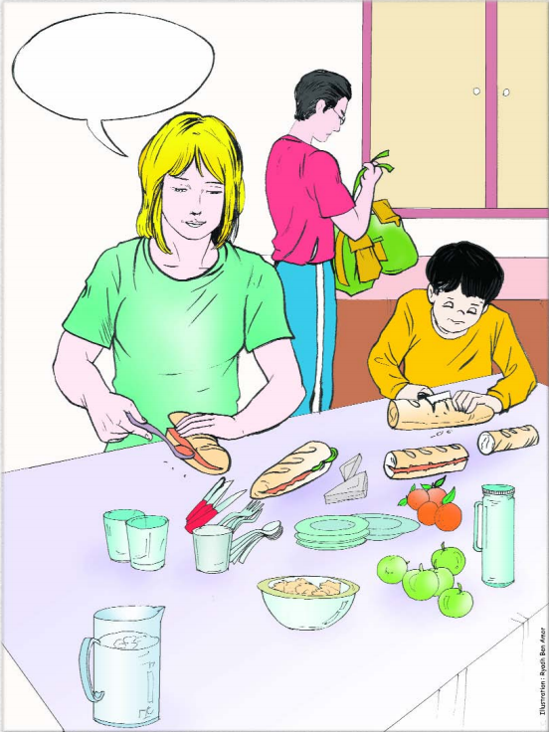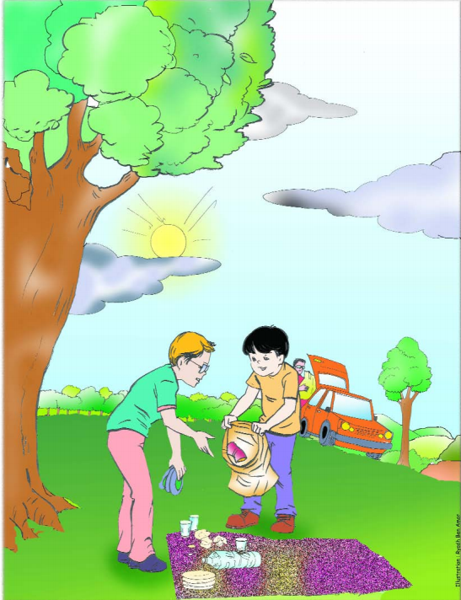

المشهد (1) المشهد (2)
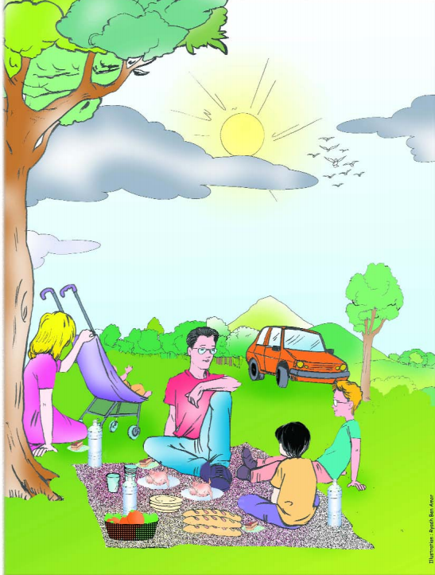

المشهد (3)

الفئة المستهدفة : القسم التحضيري رقم المذكرة : .....
النــــشاط : قــــــراءة
الموضوع : أسمــــع الكاف .
الكفاءة القاعدية المستهدفة: القدرة على تعيين صوت في كلمة .
مؤشر الكفاءة : يستعمل مفردات .
يميز بين الكاف والقاف .
الوسائل : صور تحتوي حرف الكاف / السبورة / قصة الحرف كاف / .................
سيرالوضعية | وضعية التعليم | وضعية التعلم | التقويم
وضعية الانطلاق | يعرض المعلم صورا ويطلب من التلميذ تسميتها .  صورة كـــلب – صورة كــــتاب – صورة كــــرة  تطلب منهم تسمية الحرف الذي تبدأ به هذه الكلمات .  حرف كـ | الملاحظة .  تسمية محتوى الصور.  التعرف على الحرف . | تشخيصي  يكتشف الحرف الجديد سماعا
بناء  التعلمات | يحكي المعلم قصة الحرف للأطفال ويتفق معهم على التصفيق كلما سمعوا الحرف المقصود .  قصة الحرف كاف  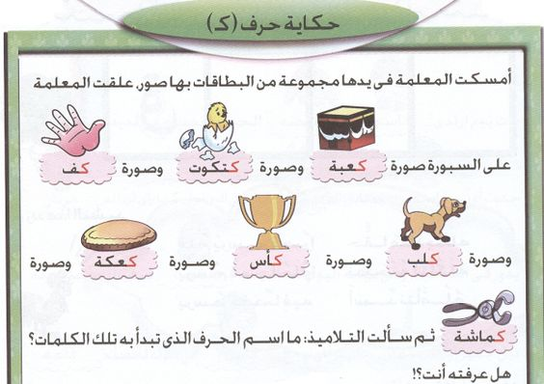 | الاستماع الجيد للقصة  إثراء رصيد الطفل اللغوي .  قراءة الكلمات الجديدة . | تكويني  يستمع جيدا للقصة ويعيّن الصوت .  ينطق الحرف نطقا صحيحا  يقرأ الكلمات الجديدة مع تمييز الحرف المقصود فيها .
وضعية  استثمار  المكتسبات | 1 ) يملي المعلم هذه الكلمات على الأطفال ويطالبهم بالتصفيق كلما سمعوا حرف الكاف : قلم – كبير – قسم – كلام – قفة .  2 ) مطالبة الأطفال بالإتيان بكلمات تحتوي على الحرف كاف . | التمييز بين الكاف والقاف | ختامي  توظيف المعارف في وضعيات جديدة.


ت


بسم الله الرحمن الرحيم
المستوى / السنة التحضيرية رقم المذكرة :......
النشاط / قـــــــــراءة .
الموضوع / أرتب كلمات الجملة . ص34
الكفاءة القاعدية / القدرة على ترتيب كلمات الجملة .
مؤشر الكفاءة / يميز بين كلمات الجملة .
الوسائل / السبورة – دفتر النشاط – صور .

سيرورة الحصة | وضعيات التعليم | وضعيات التعلم | التقويم
تنظيم الفضاء | عرض الصورتين الموجودتين في دفتر النشاط ص34 وسؤال الأطفال :  أين النحلة ؟..............النحلة فوق الزهرة .  ماذا يشرب سامي ؟......يشرب سامي الحليب . | عن طريق أسئلة يتوصل التلميذ إلى الجملتين . | تشخيصي  المشاركة .
بناء المعلومات | التعليمة (1) عرض بطاقات كتبت عليها عناصر الجملة الأولى :  يقرأ المعلم كلمات الجملة مشوشة .  يقرأ الأطفال كلمات الجملة مشوشة أيضا .  ألعاب القراءة  1/ تشويش الجملة وإعادة ترتيبها من طرف التلاميذ .  2) إخفاء كلمة من الجملة والبحث عنها من طرف التلاميذ .  3 ) إضافة كلمة غريبة عن الجملة والأطفال يعزلونها . | يلاحظ كلمات الجملة مشوشة .  يقوم الأطفال بقراءة الكلمات مشوشة .  عن طريق ألعاب يتوصلون إلى ترتيب الجملة . | تكويني  الملاحظة .  المشاركة .  التوصل إلى الجملة المقصودة
  النحلة | فوق | الزهرة
بناء المعلومات | التعليمة (2) عرض بطاقات كتبت عليها عناصر الجملة الثانية: :  يقرأ المعلم كلمات الجملة مشوشة .  يقرأ الأطفال كلمات الجملة مشوشة أيضا .  ألعاب القراءة  1/ تشويش الجملة وإعادة ترتيبها من طرف التلاميذ .  2) إخفاء كلمة من الجملة والبحث عنها من طرف التلاميذ .  3 ) إضافة كلمة غريبة عن الجملة والأطفال يعزلونها . | يلاحظ كلمات الجملة مشوشة .  يقوم الأطفال بقراءة الكلمات مشوشة .  عن طريق ألعاب يتوصلون إلى ترتيب الجملة . | الملاحظة.  الإجابات الفردية.  التوصل إلى الجملة المقصودة
  يشرب | سامي | الحليب
استثمار المكتسبات | استعمال الدفتر  مطالبة الأطفال بقص الكامات السابقة من الملحق 3 .  التعليمة (1) : ألصقوا كل كلمة في إطارها لتحصلوا على نفس الجملة المرافقة للصورة .  التعليمة (2) نفس المطلوب في التعليمة (1)  التصحيح الجماعي .  التصحيح الفردي .  قراءة الجملتين مرتبتين . | يقص الأطفال الكامات ويلصقونها في إطاراتها الخاصة بها ليتحصلوا على الجملتين المقصودتين .  يصححون على دفاترهم جماعيا ثم فرديا .  يقرؤون الجملتين قراءة صحيحة . | ختامي  يميز كلمات الجملة ويرتبها بشكل صحيح .

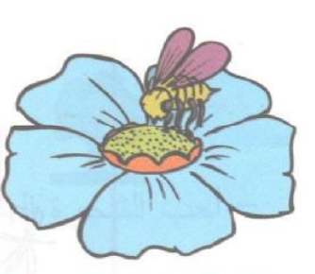
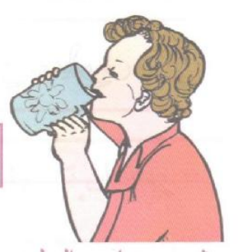

بسم الله الرحمن الرحيم
المستوى : السنة التحضيرية رقم المذكرة :......
النشاط: كتابة .
الموضوع :أرسم حرف (ب) .
الكفاءة القاعدية : القدرة على رسم حروف .
مؤشر الكفاءة: يرسم حرف الباء.
الوسائل: النماذج 1 و 2 و3 / ألواح/ سبورة / أقلام تلوين / قلم الرصاص .
إنجاز الحصة
سيرورة الحصة | وضعية التعليم | وضعية التعلم | التقويم
الانطلاق | يأخذ المربي وضعا مناسبا للأطفال .  مراجعة رسم خطوط مدروسة على اللوحة .   | يجلس الأطفال بشكل يراه المربي مناسبا .  يرسمون الخطوط . | تشخيصي  تنظيم الفضاء  ماذا رسمت؟
بناء التعلمات | يعرض المعلم على أطفاله صورة بطة (دال ومدلول)  النموذج 1  يطالب المعلم أطفاله بقراءة الصورة والتعبير عن مدلولها  ماهذا ياأطفال ؟.............................(هذه بطة)  انظروا لكلمة بطة سألوّن الحرف الأول فيها .  يأخذ المعلم القلم ويلون الحرف المقصود .  ( الأطفال يتابعون )  ماذا نسمي هذا الحرف ؟.................(ب)  يدرب المعلم اطفاله على رسم الحرف في الفضاء وعلى الطاولة وعلى اللوحة .  يدعوهم على الإتيان إلى السبورة واتباع رسم الحرف بأصابعهم . | - ملاحظة الاطفال للصورة وربطها بمدلولها.  التعبير عن المدلول.  محاكاة في الفضاء وعلى الطاولة وعلى اللوحة .  - مراقبة الكتابة  - تصحيح الوضعيات  - مراقبة تصحيح طريقة الجلوس. | تكويني  ربط الدال والمدلول  المحاكاة .  كتابة الحرف .  تلوين الحرف .  - تصحيح الوضعيات
استثمار المكتسبات | توزيع النموذج 2 على الأطفال ومطالبتهم بتلوين الحرف .  توزيع النموذج 3 على الأطفال ومطالبتهم برسم الحرف .  التصحيح الجماعي على السبورة  التصحيح الفردي على نماذج الأطفال . | يقوم الأطفال بتلوين الحرف .  يقوم الأطفال برسم الحرف . | ختامي  تلوين الحرف وكتابته .
ملاحظة :يقدم هذا النشاط هذا في حصتين
النماذج

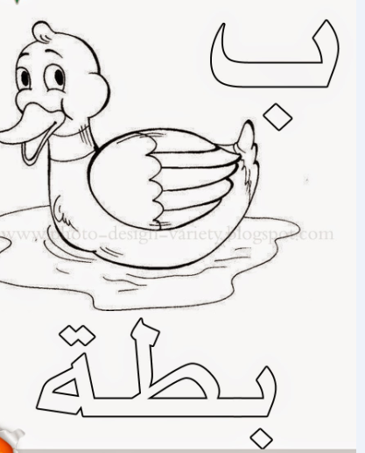
النموذج (1)

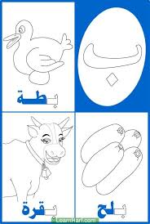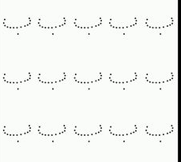
النموذج (2) النموذج (3)

بسم الله الرّحمن الرّحيم
المستـوى : السنة التحضيرية
مجال التعلــــــم : الرياضيات
الموضــــــــوع : العــــــــدد 3
الكفاءة القاعدية : القدرة على إقامة علاقة بين مقدار وعدد .
مؤشر الكفــــاءة : ــ يستعمل الوظيفة الكمية لعدد .
الوسائــل الجماعية : النموذجان 1 و 2 المرفقان بحجم كبير - السبورة – الأقلام
الوسائـــل الفردية : النموذجان 1 و 2 المرفقان بحجم صغير - اللوحة – الأقلام – دفترالنشاط –
إنجــــــاز الحصة
التقويم | السندات و الوسائل | أفعال التعليم /التعلم | أهداف التعلم | سيرورة الحصة
تشخيصي  العمل الفردي | اللوحة  السبورة | مطالبة الأطفال بإخراج اللوحة ورسم :  قريصة واحدة .  قريصتان .  هل تستطيعون رسم ثلاث قريصات ؟ | يقوم بما طلب منه . | وضعية الانطلاق:  اثارة الوضعية
تكويني  الالتزام بشروط التنفيذ .  تنفيذ التعليمات .  عرض الحلول  مناقشة إجراءات الحل .  اختيار الإجراء الأكثر نجاعة | النموذج المصغر 1  النموذج  المكبر1  النموذج المصغر2  النموذج  المكبر2  السبورة  الأقلام الملونة  الأقلام | النشاط الأول  ـ شروط التنفيذ : يوزع المعلم النموذج المصغر 1 على الأطفال .  ويعلق النموذج المكبر على السبورة .  التعليمة : اجمعوا كل ثلاث مشابك داخل حيز . ثم لونوا العدد ثلاثة .  ـ الإجراءات الممكنة : بعد الملاحظة ينفذ الأطفال الإجراء الممكن.  العرض والمناقشة : مناقشة حول ماتم التوصل إليه .  التصحيح الجماعي على السبورة .  التصحيح الفردي .  الحوصلة : جمّعت كل ثلاثة مشابك داخل حيز ، ثم لونت العدد ثلاثة .  النشاط الثاني  ـ شروط التنفيذ : يوزع المعلم النموذج المصغر 2 على الأطفال . ويعلق المكبر على السبورة .  التعليمة : لاحظوا ثم أكملوا كتابة العدد ثلاثة  ـ الإجراءات الممكنة : بعد الملاحظة ينفذ الأطفال الإجراء الممكن.  العرض والمناقشة : مناقشة حول ماتم التوصل إليه .  التصحيح الجماعي على السبورة .  التصحيح الفردي .  الحوصلة : كتبت العدد 3 | النشاطات والتعليمات  الشروع في إجراء الحل  عرض الحلول  المناقشة مع الزملاء  التنفيذ بع فهم التعليمة  الحوصلة  تنظيم التعلمات الجديدة وتصديقها | بناء التعلمات:  مرحلة التجريب والتجسيد
ختامي  عرض الحلول ومناقشتها  والتصديق عليها وإبداء الرأي . | دفتر النشاط  أقلام التلوين  السبورة | تطبيق  ـ اجراء حوار مع التلاميذ حول الوضعية المقترحة مع شرح التعليمات . ص 35  التعليمة 1 : اجمع كل ثلاث فراشات داخل حيز .  التعليمة 2 : أكمل الكتابة .  ـ شروع التلاميذ في العمل الفردي .  ـ التصحيح الجماعي ثم الفردي . | النشاط الفردي  تعزيز وتدعيم المعارف السابقة | الاستثمار

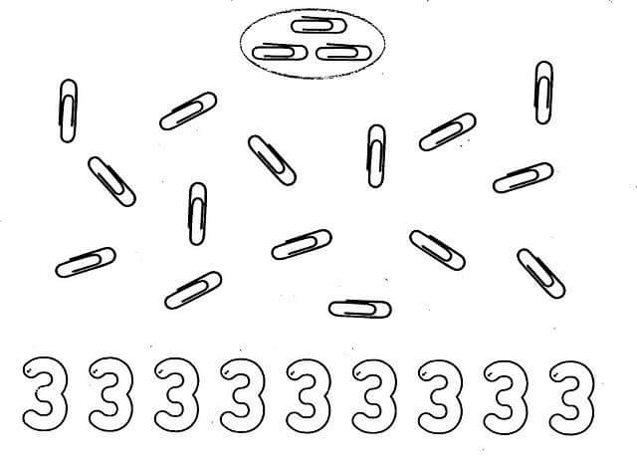

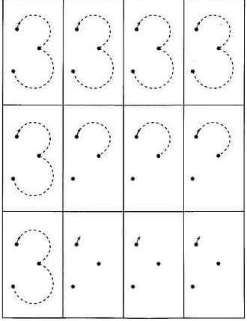

النموذج 2
بسم الله الرّحمن الرّحيم
المستوى : السنة التحضيرية المذكرة رقم:................
مجال التعلم: الرياضيات
الموضوع: الأعداد : 1/2/3 (3)
الكفاءة القاعدية: القدرة على إقامة علاقة بين مقدار وعدد .
مؤشر الكفـاءة: يستعمل الوظيفة الكمية لعدد .
الوسائــــل : النموذجان المرفقان كوسيلة جماعية – النموذجان المرفقان كوسيلة فردية – دفتر النشاط – السبورة .......
إنجــــــاز الحصة

التقويم | السندات | أفعال التعليم /التعلم | أهداف التعلم | الوضعيات
تشخيصي  رسم الخشيبات بقدر العدد | الألواح .  السبورة . | يطالب المعلم أطفاله برسم :  خشيبة ثم خشيبتين ثم ثلاث خشيبات | يرسم أشياء بقدر العدد المعطى . | وضعية الانطلاق:  اثارة الوضعية
تكويني  الالتزام بشروط التنفيذ .  تنفيذ التعليمات .  عرض الحلول  مناقشة إجراءات الحل .  اختيار الإجراء الأكثر نجاعة | النموذج 1  الأقلام  السبورة  النموذج 2 | النشاط الأول  ـ شروط التنفيذ : يوزع المعلم النموذج المصغر 1 على الأطفال .  ويعلق النموذج المكبر على السبورة .  التعليمة : لونوا العدد بقدر الأشياء في كل حالة من الحالات الأربعة  ـ الإجراءات الممكنة : بعد الملاحظة ينفذ الأطفال الإجراء الممكن.  العرض والمناقشة : مناقشة حول ماتم التوصل إليه .  التصحيح الجماعي على السبورة .  التصحيح الفردي .  الحوصلة : لونت العدد بقدر الأشياء .  النشاط الثاني  ـ شروط التنفيذ : يوزع المعلم النموذج المصغر 2 على الأطفال . ويعلق المكبر على السبورة .  التعليمة : ارسموا داخل كل حيز قريصات بقدرالعدد المكتوب في البطاقة .  ـ الإجراءات الممكنة : بعد الملاحظة ينفذ الأطفال الإجراء الممكن.  العرض والمناقشة : مناقشة حول ماتم التوصل إليه .  التصحيح الجماعي على السبورة .  التصحيح الفردي .  الحوصلة : رسمت قريصات بقدر العدد المكتوب . | النشاطات والتعليمات  الشروع في إجراء الحل  الحوصلة  تنظيم التعلمات الجديدة وتصديقها | وضعية  بناء التعلمات:  مرحلة التجريب والتجسيد
ختامي  عرض الحلول ومناقشتها  والتصديق عليها وإبداء الرأي | دفتر النشاط  أقلام  السبورة | تطبيق  ـ اجراء حوار مع التلاميذ حول الوضعية المقترحة مع شرح التعليمات . ص37  التعليمة 1: ارسموا في كل مجموعة أزهار بقدر العدد المكتوب في البطاقة .  التعليمة 2: ارسموا الأسهم حسب الاتجاه المحدد في النموذج .  ـ شروع التلاميذ في العمل الفردي .  ـ التصحيح الجماعي ثم الفردي . | النشاط الفردي  تعزيز وتدعيم المعارف السابقة | وضعية  الاستثمار
المهدي

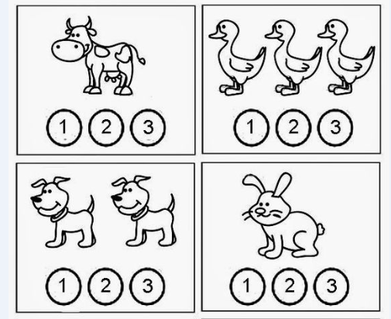

1
3
2
النموذج 1

النموذج 2
بسم الله الرّحمن الرّحيم
المستـوى : السنة التحضيرية
مجال التعلــــــم : الرياضيات
الموضــــــــوع : التـجـــمـــيــعـــات (3)
الكفاءة القاعدية : القدرة التجميع حسب العائلة .
مؤشر الكفــــاءة :ــ يسمي بعض الخضر والفواكه / يسمي بعض الطيور .
الوسائــــــــل الجماعية : النموذجان 1/2 المرفقان بحجم كبير - السبورة – الأقلام
الوسائـــل الفردية : النموذجان1/2 المرفقان بحجم صغير - اللوحة – الأقلام – دفتر النشاط –
إنجــــــاز الحصة
التقويم | السندات | أفعال التعليم /التعلم | أهداف التعلم | الوضعيات
تشخيصي  يصنف حسب النوع أو الشكل | الألواح  السبورة | مطالبة الأطفال بإخراج الألواح ورسم ثلاث قريصات وخشيبتين .  - حوطوا على القريصات .  حوطوا أيضا على الخشيبتين . | يصنف الأشياء | وضعية الانطلاق:  اثارة الوضعية
تكويني  الالتزام بشروط التنفيذ .  تنفيذ التعليمات  عرض الإجراءات للمناقشة.  اختيار الإجراء الأكثر نجاعة | النموذج المصغر  1  النموذج المكبر  1  السبورة  الأقلام الملونة  الأقلام | النشاط الأول  ـ شروط التنفيذ : يوزع المعلم النموذج المصغر 1 على الأطفال .  ويعلق النموذج المكبر على السبورة .  التعليمة : ضعوا الأزرار داخل خط أحمر، والفراشات داخل خط أزرق .  ـ الإجراءات الممكنة : بعد الملاحظة ينفذ الأطفال الإجراء الممكن.  العرض والمناقشة : مناقشة حول ماتم التوصل إليه .  التصحيح الجماعي على السبورة .  التصحيح الفردي .  الحوصلة :وضعت الأزرار داخل خط أحمر، والفراشات داخل خط أزرق .  النشاط الثاني  ـ شروط التنفيذ : يوزع المعلم النموذج المصغر 2 على الأطفال . ويعلق المكبر على السبورة .  التعليمة : ضعوا الدجاج داخل خط أخضر، والبطات داخل خط أزرق، والعصافير داخل خط أحمر .  ـ الإجراءات الممكنة : بعد الملاحظة ينفذ الأطفال الإجراء الممكن.  العرض والمناقشة : مناقشة حول ماتم التوصل إليه .  التصحيح الجماعي على السبورة .  التصحيح الفردي .  الحوصلة : وضعت الدجاج داخل خط أخضر، والبطات داخل خط أزرق، والعصافير داخل خط أحمر. | النشاطات والتعليمات  الشروع في إجراء الحل  عرض الحلول  المناقشة مع الزملاء  التنفيذ بع فهم التعليمة  الحوصلة  تنظيم التعلمات الجديدة وتصديقها | بناء التعلمات:  مرحلة التجريب والتجسيد
ختامي  عرض الحلول ومناقشتها  والتصديق عليها وإبداء الرأي . | دفتر النشاط  أقلام التلوين  السبورة | تطبيق  ـ اجراء حوار مع التلاميذ حول الوضعية المقترحة مع شرح التعليمات . ص38  التعليمة :  ضعوا الفواكه داخل خط أصفر ، والخضر داخل خط أخضر .  ـ شروع التلاميذ في العمل الفردي .  ـ التصحيح الجماعي ثم الفردي . | النشاط الفردي  تعزيز وتدعيم المعارف السابقة | الاستثمار
ملاحظة :عدد الحصص غير محدد المهدي

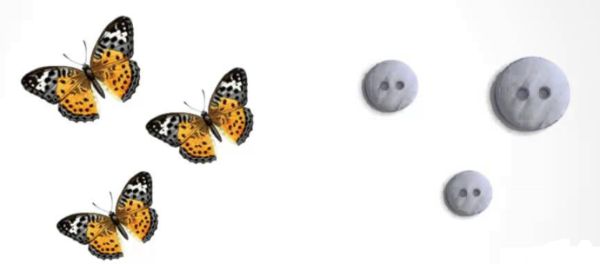

النموذج (1)

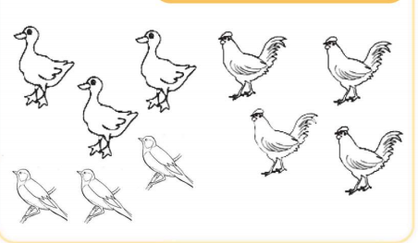
النموذج (2)

بسم الله الرحمن الرحيم
المستوى / السنة التحضيرية رقم المذكرة :......
النشاط / تربية إسلامية .
المجال / قرآن .
الموضوع / سورة الفلق
الكفاءة القاعدية / القدرة على حفظ السورة واستظارها عند الحاجة.
مؤشر الكفاءة / يستظر آيات السورة استظهارا صحيحا.
الوسائل / / مسجل / شريط به سورة الفلق / السبورة .

الوضعيات | وضعيات وأنشطة التعلم | أهداف التعلم | التقويم
وضعية الانطلاق | بعد التهيئة يسأل المعلم :  ماهو أكثر شيء يخيفك في العالم ؟ .........إجابات متعددة  من هو القوي الذي لا يوجد من هو أقوى منه ؟ .......الله  كيف نطلب من الله القوي أن يحمينا و يبعد عنا شر ما نخاف ؟ | يجيب عن الأسئلة . | تشخيصي  المشاركة
بناء التعلمات | الحصة الأولى  يكشف المربي عن سورة الفلق مكتوبة على السبورة بخط جميل وواضح : 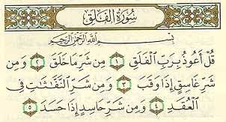  تسميع السورة من المسجل .  قراءة المعلم للسورة المكتوبة على السبورة .  شرح المعنى الإجمالي المبسط . انظر الصفحة التالية  تحفيظ الآيتين 1 و 2 بالمحو التدريجي  الحصة الثانية  تحفيظ الآيات 3 و 4 و 5 بالمحو التدريجي .  محاكاة المعلم .  النطق السليم للكلمات . | يكتشف نص السورة.  يستمع لقراءة المربي  يحفظ الألفاظ خلف معلمه .  يفهم معاني كلمات السورة .  يتمرن على حفظ الآيات .  ينطق بالألفاظ نطقا صحيحا . | بنائــــي  الاستماع للسورة  فهم المعنى الإجمالي للسورة  حفظ السورة بالمحو التدريجي
  قل أعوذ برب الفلق | من شر ماخلق
  ومن شر غاسق إذا وقب | ومن شر النفاثات في العقد
  ومن شر حاسد إذا حسد
استثمار المكتسبات | التلاوة الجماعية للسورة  الاستظهار الفردي للسورة .  تصحيح الأخطاء . | يحفظ السورة حفظا جيدا . | ختامـــي  يعرف مواقف يقرأ فيها السورة

المهدي

معنى السورة
يأمرنا الله تعالى أن نطلب منه الحماية دائماً فهو الخالق الذي خلق الصباح من قلب الليل .. و فلق البذرة فأخرج من داخها النبات … فهو قادر سبحانه على كل شي …
ممن نطلب الحماية ؟
من شر كل المخلوقات التي خلقها الله عز و جل .. سواء انسان كاللصوص و المجرمين و سواهم .. أو حيوان كعقرب و أفعى و ماسوى ذلك مما قد يؤذينا من المخلوقات والكائنات. ..
ونسأل الحماية كذلك من الليل الأسود الذي يغطي العالم وقد يحمل معه بعض الأذى و الشرور .. فالله يحمينا منه
نستعيذ أيضاً من شر السحرة الذي يقومون بأعمال السحر بهدف إيذاء الناس .. ومن شر الحسد والحاسدين … والحسد هو أن يتمنى الإنسان زوال النعمة من على أحدهم فهو يكره أن يكون أحد أفضل منه أو يملك شيئاً لا يملكه …
الحسد يا صغيري هو صفة مذمومة يبغضها الله تعالى وتجلب لصاحبها السيئات لأنها تفرق الناس عن بعضهم و تزرع الكراهية في قلوبهم .. فإذا رأيت عند صديقك شيئاً تحبه و تتمناه فاسأل الله تعالى أن يحفظه له و أن يرزقك مثله و هكذا تسعدان معاً و تكون قد أرضيت الله عنك .

المـــــادة : تربية علمية رقم المذكرة :....... الوحــدة : نموالنبــــات الكفاءة القاعدية: القدرة على التعرف على مراحل نمو النبات .
مؤشر الكفـــــاءة: يتعرف على أجزاء النبتة / يرتب أحداثا .
الوسائل : صور، السبورة، . كل ماهو مناسب .
إنجاز الحصة
التقويم | أفعال التعليم / التعلم | وضعيات وأنشطة التعلم | الوضعيات
تشخيصي  يتصور حلا للمشكل . | يسمي بعض البذور التي تعطي نباتا . | سمّ بعض البذور التي تعطي نباتا . (حمص /قمح /عدس........)  كيف ينمو النبات ؟ (تصورات) | ـ وضعية الانطلاق  مشكل
تكويني  الملاحظة والتعرف على مضمون الصورة  ترتيب الأحداث  تسمية أجزاء النبتة  توظيف المكتسبات.  الاستنتاج. | يلاحظ الأطفال الصورة . ويتعرفون على مدلولها .  يتعرف الاطفال على ما يوجد في الصور.  يرتبون الأحداث.  يتعرفون على أجزاء النبتة .  يستثمر الأطفال المكتسبات السابقة ويوظفونها في وضعيات جديدة .  يستنتجون خلاصة . | الملاحظة والتجريب  يكشف المربي عن الصور التي تعبر عن مراحل نمو نبتة البطاطا.  يطالب أطفاله بملاحظتها والتعبير عنها .  يتحاور معهم في مدلولاتها .  ماهذا ؟..........................بطاطا .  أين هي ؟......................تحت الأرض .  ماذا حدث لها ؟............. كبرت / نمت .  ماالذي كبر فيها ؟ الأوراق والساق والجذور .  الممارسة  يحاول الأطفال وبمساعدة المعلم ومكتسباتهم ترتيب مراحل نمو البطاطا .(من 1 إلى 4)  كيف نمت حبة البطاطا؟  - بعد وضعها في التربة سقيناها .  - صار عندها جذور وساق وأوراق  - كبرت أجزاؤها وصار نباتل  الخلاصة  أجزاء النبات هي :  الجذور - الساق - الأوراق | ــ مرحلة بناء التعلم  حل المشكل
ختامي  ماذا يحتاج النبات لينمو | يقص الصور ويلصقها.  يرتب مراحل نمو النبات.  يصحح جماعيا ثم فرديا . | الحصة الثانية  يسمح هذا النشاط بترتيب مراحل نمو النبات ص42  قصوا الصور الموجودة في الملحق ثم ألصقوها وفق مراحل نمو النبات .  التصحيح الجماعي .  التصحيح الفردي . | استثمار المكتسبات

الصور

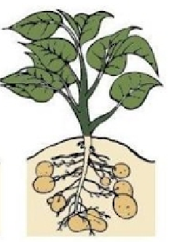

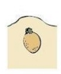


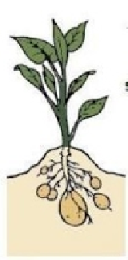


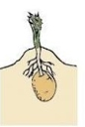


بسم الله الرحمن الرحيم
المستوى / السنة التحضيرية رقم المذكرة :......
النشاط / تربية مدنية
الموضوع / الهواء وفوائده .
الكفاءة القاعدية / القدرة على التعرف على بعض فوائد الهواء.
مؤشر الكفاءة / يعبرعن فوائد الهواء .
الوسائل / المشاهد - الصور– بالونات أطفال - السبورة ............. كل ماهو مناسب .
إنجاز الحصة
المراحل | أهداف التعلم | أفعال التعليم /التعلم | السندات | التقويم
1/ وضعية الانطلاق  إشكالية | إدخال الأطفال في جو الدرس. | بعد تهيئة جو الدرس يسأل المربي أطفاله  هذا السؤال ليثير فضولهم :  ماذا تشترون في الأعياد ؟  ماالذي تحتاجونه كي تنفخوها ؟ | بالونات  أطفال | تشخيصي  نشتري البالونات .  نحتاج الهواء .
2/ مرحلة بناء التعلمات  الحل | النشاط الاول :  حث التلاميذ على ملاحظة المشاهد لمعرفة محتواها وتسميتها . | عرض المشاهد /  طرح أسئلة على الأطفال :  عبروا عن المشهد 1 .................  لماذا نشرت الأم الملابس ؟.......  ما الذي سيجففها؟................الهواء  عبروا عن المشهد 2 .....................  ماهذه ؟.........................  بم هي مملوءة ؟................هواء  ولماذا ؟...............  لاحظوا المشهد 3 ثم عبروا عنه .  ........................................  ما هذا الشيء ؟................  ما الذي يحركه ؟ ............الهواء | المشاهد  السبورة  الصور | تكويني  الملاحظة  التعبير  المشاركة  الفرضيات  يذكر فوائد الهواء انطلاقا من ملاحظاته للمشاهد  ومناقشته لمعلمه .
2/ مرحلة بناء التعلمات  الحل | النشاط الثاني:  يذكر الأطفال بعض فوائد الهواء . | ماهي فوائد الهواء ؟  1 – الهواء يجفف الملابس .  2 – الهواء ننفخ به العجلات .  3 – الهواء يحرك الطائرة الورقية . | المشاهد والصور
3/ إعادة الاستثمار | النشاط الثالث  يحفظ المفاهيم الأساسية المستخلصة | الخلاصة  للهواء فوائد منها:  1 / تجفيف الملابس .  2 / نفخ العجلات .  3 / تحريك الطائرات الورقية . | السبورة | تحصيلي :  هل هناك فوائد أخرى للهواء ؟
رابط الفيديو: https://www.youtube.com/watch?v=gLXVOZBk8pw
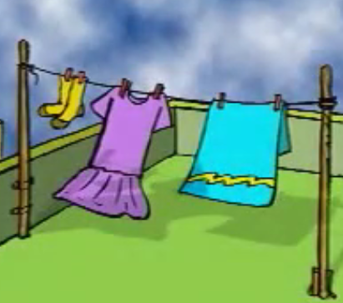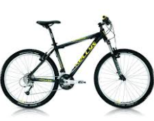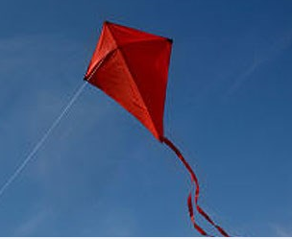

المـــادة : تربية تشكيلية (رسم) القسم التحضيري
الموضـوع : اشتقاق الألوان (تلوين فضاءات)
الكفاءة القاعدية : القدرة على اختيار الألوان المناسبة و التذوق الفني ومزج الألوان .
مؤشر الكفاءة : يمزج الألوان ويلون بها .
الوسائل / أدوات الرسم – النموذج (( واحد كبير الحجم كوسيلة جماعية . وبحجم صغير كوسيلة فردية))
إنجاز الحصة
التقويم | أهداف التعلم | الأنشطة والمحتويات | الوضعيات
تشخيصي  استرجاع معلومات سابقة .  تصورات للحل | يوظف المكتسبات السابقة .  يضع فرضيات للمشكل القائم | ماهي الحيوانات التي تعيش في الصحراء ؟ ....الجمل  كيف سنلونه ؟  اليوم يا أطفال سنلون الجمل بالبني ولكي نحصل عليه لابد من مزج عدد من الألوان .  فماهي ؟؟؟ | وضعية الانطلاق  الإشكالية
تكويني  كيف نحصل على اللون الأخضر ؟  كيف نحصل على اللون البني ؟  كيف نحصل على اللون البني بطريقة أخرى ؟  ماهي الطريقة السهلة للحصول على اللون البني ؟ | يترجم مدلول الرسم و يكشف أشكاله السطحية.  يتمكن من وضع حلول للمشكل.  يمزج لونين للحصول على لون ثالث .  يمزج بين ثلاثة ألوان للحصول على لون رابع .  يتعرف على الخامات و يسمي الألوان.  يكتشف تقنيات و بعض فنيات الرسم. | - يعلق المعلم النموذج المكبر على السبورة.  - يوزع المعلم نموذج الرسم المصغر على أطفاله.  - يخرج الاطفال أدوات الرسم.  - بعد ترجمة مدلول الرسم المعروض يفتح المعلم مناقشة مع الأطفال ، للتعرف أكثر على عناصره .  المعلم: ماهي الألوان التي نمزجها لتعطينا اللون البني ؟  أخضر + أحمر = بني  أو  أزرق + أصفر + أحمر = بني  ملاحظة : يستحسن استعمال الألوان المائية . | وضعية بناء التعلمات  الحـــل
ختامي  زميلك لوّن بشكل جميل .  هل أعجبك ؟ | يكتسب مهارة الرسم التدريجي .  ينمي لديه كفاءة العمل الذاتي | ماذا نمزج لنحصل على اللون البني ؟  وماذا نمزج ايضا لنحصل على نفس اللون ؟  - يظهر رسمه لزملائه قصد إظهار إمكاناته .  - يشعر بفرحة إنهاء عمله من خلال تشجيع معلمه له و تحفيزه للعمل الأفضل مستقبلا . | استثمار المكتسبات
نموذج الرسم

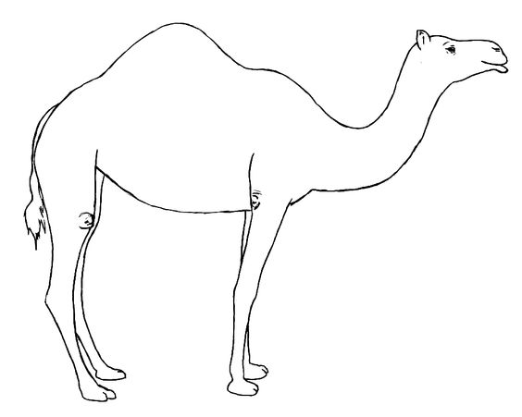

النشاط : تربيـة موسيقية. رقم المذكرة: .....
الموضوع : ضبط الإيقاع . القسم التحضيري
الكفاءة القاعدية : القدرة على استعمال الجهاز الصوتي بطريقة سليمة .
مؤشر الكفـــاءة : يكتشف الإيقاعات.
الوسائل : العلم الوطني / السبورة / المسجل / أي وسيلة أخرى مناسبة .
التقويم | الأنشطة والمحتويات | أهداف التعلم | الوضعيات
تشخيصـــي  يستمع ويقلد | الاستماع الى نماذج من أصوات البيئة المحيطة وتقليدها :  زقزقة عصافير ، نباح كلاب ، حفيف أشجار ، هدير أمواج البحر  خوار بقرة ، صوت الرعد...............الخ )  قصد التعرف عليها | تهيئة الأطفال للدخول في جو الدرس . | وضعية الانطلاق
بنائــــــي  - يميز بي الغناء والكلام  - يميز بين المشي السريع والمشي البطيء .  - يسمع البيت جيدا.  - يتجاوب مع الصوت.  - يحاكي معلمه في حفظ البيت . | النشاط الاول :  تطبيقات عن طريق الألعاب في حوارات كلامية وغنائية .  يسمع المعلم أطفاله جمل كلامية وأخرى غنائية ويطالبهم بالتمييز بينها .  النشاط الثاني :  تطبيقات عن طريق الألعاب :  1 ـ المشي السريع والبطيء .  2ـ التصفيق السريع والبطيء .  ـ محاكاة الإيقاع المتدرج في السرعة والبطء .  النشاط الثالث :  تسميع البيت الثاني من المقطع الأول من النشيد الوطني :  والبنود اللامعات الخافقات  في الجبال الشامخات الشاهقات  يُسْمِعُ المعلم الأطفال البيت الثاني من المقطع الأول من النشيد الوطني ثلاث مرات متتالية .  مطالبة الأطفال بتقليده فرديا .  مطالبتهم بتقليده جماعيا . | التمييز بين الكلام والغناء  محاكاة الإيقاع  الإصغاء | وضعية بناء التعلمات
ختامي  ضبط الإيقاع | دعوة الاطفال إلى استظهار البيت فرادى .  دعوتهم إلى الاستظهار الجماعي .  ربط البيت الأول مع الثاني واستظهارهما فرديا وجماعيا . | الاستظهار الفردي والجماعي . | استثمار المكتسبات

بسم الله الرحمن الرحيم
المستوى : القسم التحضيري . المذكرة: .......
المــــادة : مسرح وتمثيل .
الموضـوع: اللعب بالصوت (التخويف والتذليل.)
الكفاءة القاعدية : القدرة على التعابير ذات المعنى .
مؤشر الكفاءة : يعبر بوجهه ويقلد بصوته .
الوسائل : أقنعة ( أسد وأرنب ) / كل ماهو مناسب ...................
إنجاز الحصة
الوضعيات | وضعية التعليم | وضعية التعلم | أهداف التعلم
وضعية الانطلاق | بعد تهيئة جو الدرس يسأل المربي أطفاله  (إثارة الفضول ) :  من هو ملك الغابة؟ .................  من يقلد لنا صوت الأسد ؟ .............. | الأسد .  يقلد الأطفال زئير الأسد . | يجيب عن السؤال  يقلد الزئير .
بناء التعلمات | تقديم مسرحية الأسد والأرنب  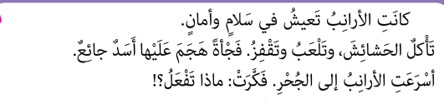  الأرنب : عندي فكرة . سأذهب عند الأسد .  يتقدم الأرنب من الاسد وهو يرتعد من الخوف .  الأسد: لماذا تاخرت ألا تعلم أنني جائع ؟ التخويف  الأرنب : أحضرت معي أرنبا ، ولكن أسد آخر أخذه مني  عند البحيرة . التذليل  الأسد خذني إليه .  يذهب الأسد إلى البحيرة رفقة الأرنب .  ينظر فيرى صورته في الماء .  الأسد : أهذا هو ؟  الأرنب : نعم سيدي .  يقفز الأسد في البحيرة فيغرق .  يعود الأرنب فرحا .  الأرنب : لقد تخلصت من الأسد .  الأرانب : شكرا لك أيها الأرنب الذكي .  يقوم الأطفال بتمثيل المسرحية . | التعرف علي مضمون المسرحية .  ادراك المعني الاجمالي لها .  التعرف علي الأدوار.  التعبير التعبير بالوجه والصوت عن التخويف.  التعبير بالوجه والصوت عن التذليل . | يتعرف على مضمون المسرحية .  يفهم المعنى العام  يعرف دوره في المسرحية.  يجسد دوره .  يستظهر دوره .
استثمار المكتسبات | يقوم الأطفال بتمثيل الادوار ( أرنب - اسد – أرانب ).  يتدخل المربي في كل مرة لتصحيح الأوضاع .  التركيز على استعمال تعبيرات الوجه ((التخويف والتذليل)) . | الحركات التعبيرية  الأداء الجيد للدور | يعبر بوجهه وبصوته  عن التخويف والتذليل
الأقنعة



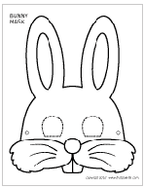
المستــــــــوى :القسم التحضيري . المذكرة: .......
المـــــــــــــادة : تربية بدنية .
الموضــــــــوع: وضعيات رياضية (القفز والتسلق)
الكفاءة القاعدية : القدرة على انجاز نشاط رياضي .
مؤشر الكفاءة : ـ يقفز على أساس تعليمات.
الوسائل : – لباس رياضي – حواجز – حلقات – عصوان - كل ماهو مناسب .
إنجــــــــاز الحصــــة
المراحل | افعال التعليم /التعلم | التوجيهات | التقويم
المرحلة التحضيرية  (مرحلة الإحماء العام) | تؤدى هذه المرحلة بعد استعداد التلميذ لتنفيذ المطلوب منه كالآتي :  1/ المشي والجري الخفيف .  2/ المشي في اتجاه معكوس .  3/ القفز باستعمال الرجلين .  4/ القفز باستعمال رجل واحدة .  5/ القفز باستعمال الرجلين مرة إلى الأمان ومرة إلى الخلف. | ترك مسافات بين الأطفال .  عدم فقدان التوازن .  التصحيح الفردي والجماعي للأخطاء .  يفصل بين كل نشاط وآخر بعملية التنفس (شهيق - زفير) | تشخيصي  يستعد لتنفيذ المطلوب .  ينفذ المطلوب .  يقفز اماما  ووراء .  يقفز على رجل واحدة .
المرحلة الرئيسية | القفز مع ضم القدمين  المرحلة الأولى  يقفز الاطفال على حواجز مع ضم القدمين .  المرحلة الثانية  يقفز الاطفال داخل حلقات (أمام - وراء) .  المرحلة الثالثة  القفز على العصوين داخل الحلقات .  . | فهم المطلوب .  القفز مع ضم الرجلين .  القفز داخل حلقات  إعادة المحاولة .  تجنب الحوادث .  القفز على العصوين .  التشجيع والتحفيز . | تكويني  يقفز بشكل  صحيح .  يعيد المحاولة .  يقفز إلى الخلف .  ينافس للحصول على الفوز.
المرحلة الختامية | حوصلة ماجاء في الحصة .  إعلان النتائج .  المشي في الساحة و تقديم أنشودة .  العودة إلى الهدوء . | العودة إلى القسم بهدوء . | ختامي  يستعيد حالته الطبيعية .

رابط الفيديو :
https://www.youtube.com/watch?v=zXXyVvI7asE

ملاحظة للمربي (ة) : تعمدت عدم التطرق للتسلق .

كلما ادبني الدهر أراني ضعف عقلي
وإذا ماازددت علما زادني علما بجهلي

